**MÔ TẢ APP MENTAL HEALTH**

1. **Trang chủ**

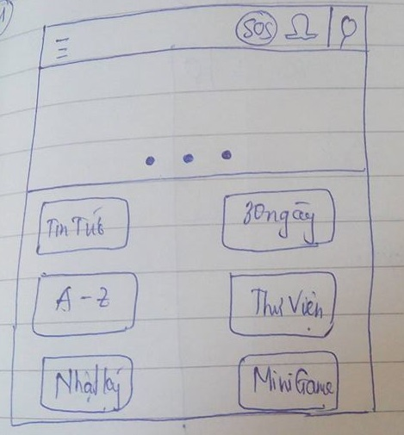

Biểu tượng home (quay lại trang chủ)

Phần tìm kiếm

- SOS: Là phần liệt kê các trung tâm/bệnh viện hỗ trợ tâm lý.

Ảnh tin tức mới (Khi click vào ảnh ra bài tin tức mới)

- Phần trang chủ gồm 6 phần: Tin tức, 30 ngày, từ A-z, Thư viện, Nhật ký, Minigame

1. **Tin tức (Muốn thiết kế giống phần tin của App store)**

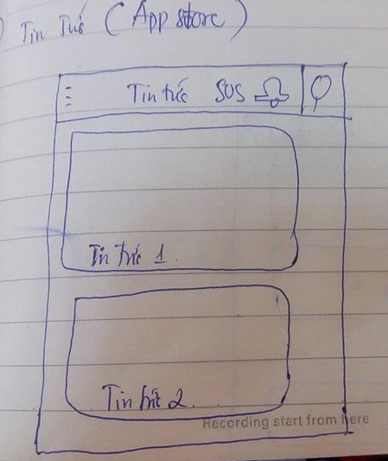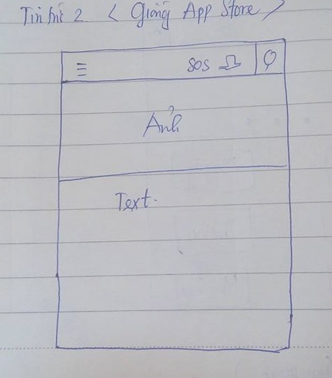

1. **30 NGÀY**

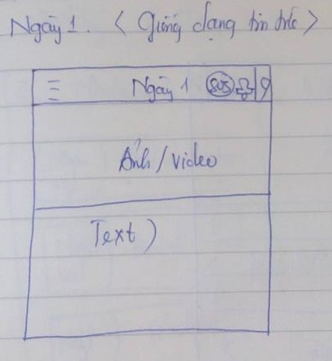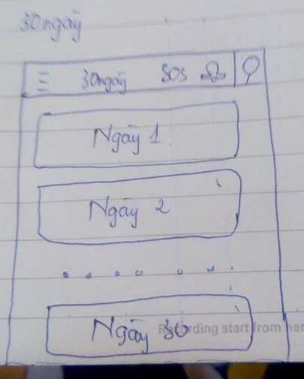

- Phần này sẽ gồm các mục có 30 ngày. 30 ngày có nền màu đỏ (ví dụ)

- Mỗi ngày sẽ gửi một thông báo dưới dạng tin tức. Khi khách nàng click vào thông báo sẽ hiện ra bài viết. Khi khách hàng đọc xong bài viết của ngày nào thì nền ngày đó sẽ đổi màu (ví dụ đổi sang màu xanh)

- Khi khách hàng đọc ngày 1 các ngày còn lại sẽ bị khóa. (Tương tự với các ngày tiếp theo)

1. **Từ A-Z (Tham khảo app mindmate)**

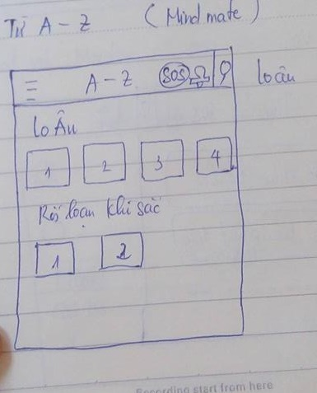

- Phần từ A-Z là nơi chứa nhiều thông tin liên quan đền sức khỏe tâm thần.

- Trong phần này sẽ gồm 2 phần (Rối loạn lo âu và Rối loạn khí sắc)

- 1,2,3,4… là các lại lo âu

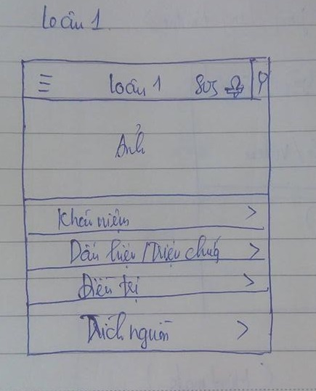- Khi click vào 1 loại lo âu sẽ hiển thị ra màn hình mới.

- Màn hình mới gồm ảnh và các mục như: khái niệm, dấu hiệu/triệu chứng, trị liệu, trích nguồn.

- Khi click vào khái niệm chữ sẽ xuộc ra. Khi đọc xong khái niệm, chạm vào icon khái niệm text sẽ thu lại.

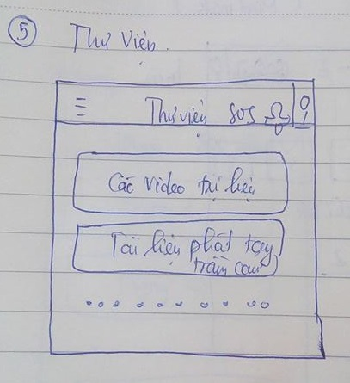

1. **Thư viện (Giao tiện giống phần tin tức**)

- Thư viện sẽ gồm nhiều mục ví dụ như: các video liên quan đến trị liệu, các tài liệu sách ảnh về rối loại trầm cảm,…

1. 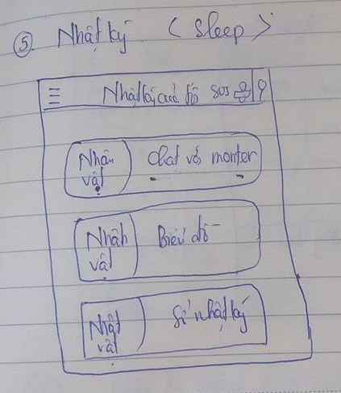**Nhật kí của tôi**

- Phần nhật kí gồm 3 phần: Chát với Monter, Bản đồ, sổ nhật ký

+ Chát với Monter (Tham khảo app Sleep)

+ Bản đồ ( Tham khảo app Daylio)

+ Sổ nhật ký (Tham khảo What’s up phần nhật ký)

**Chát với app Monter**

- Tạo 1 nhân vật giống như trong app Sleep. Sau đó hỏi 3 câu hỏi

+ Hôm nay bạn cảm thấy thế nào? (Thiết kế theo app Daylio- lựa chọn các đáp an)

+ Hôm nay bạn đã làm những gì? (Thiết kế theo app Daylio- lựa chọn các đáp án)

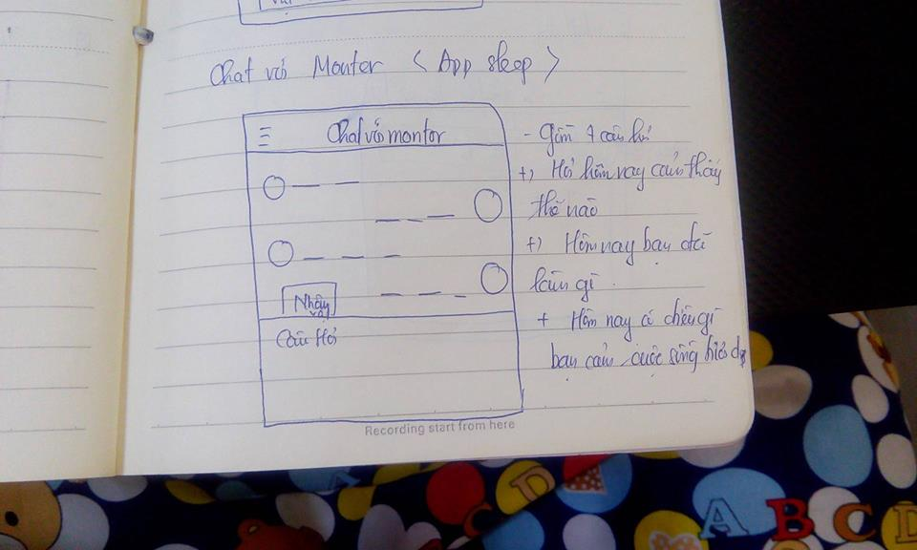+ Hôm nay có điều gì khiến bạn cảm thấy cuộc sống có ý nghĩa? (Điền dạng text)

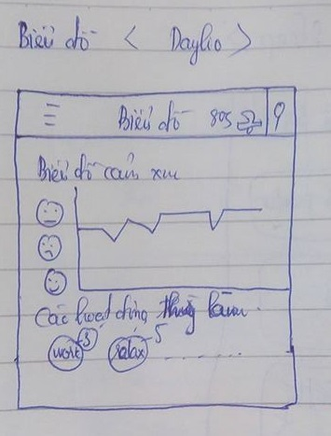

**Biểu đồ (Tham khảo bản đồ của app Daylio)**

- Sử dụng biểu đồ hình đường (Giống app Daylio)

- Thống kê các hoạt động thường ngày (Giống app Daylio)

**Sổ nhật ký: (Tham khảo nhật ký của app What’sup)**

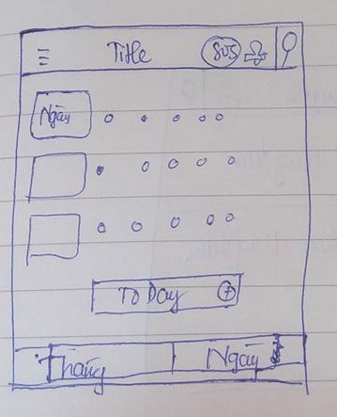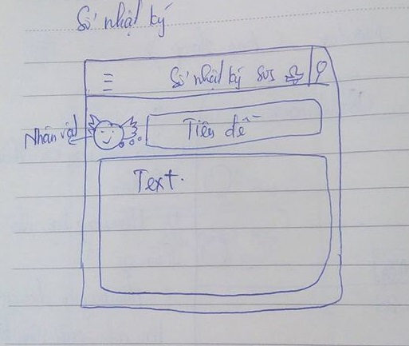

1. **Minigame (Tham khảo phầm Quiz của app Merolagi)**

- Game gồm các câu hỏi dạng lựa chọn đáp án (A,B,C,D)

- Khi click vào đáp án đúng sẽ hiển thị sang 1 trang cung cấp thông tin về đáp an đúng

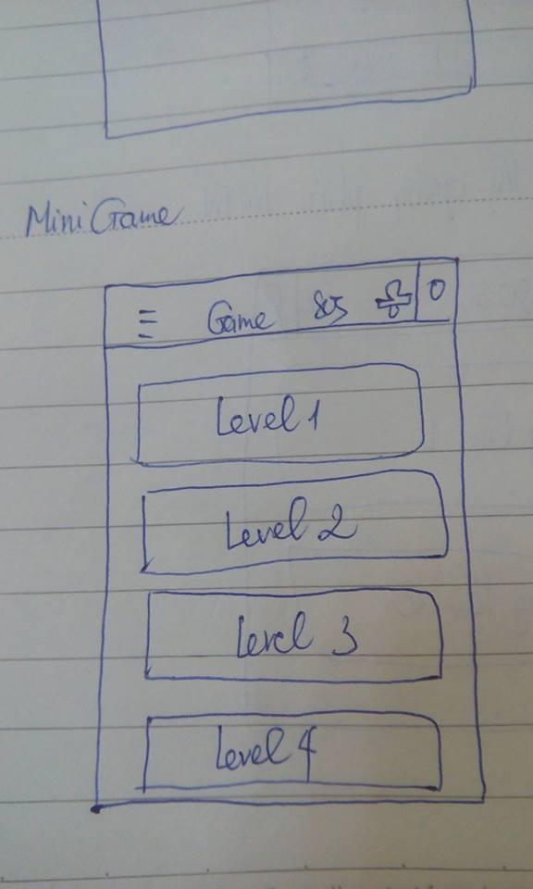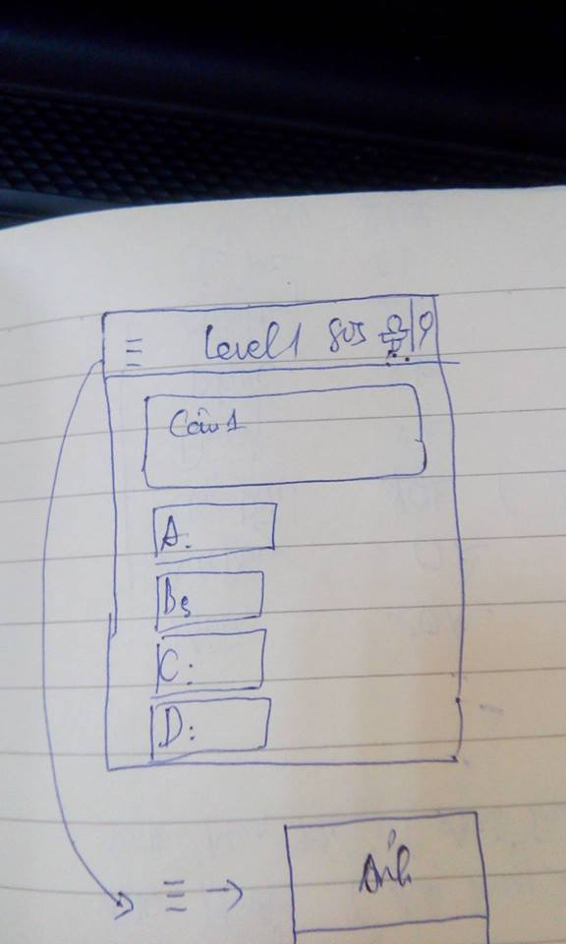

1. **SOS:**

-SOS là icon với mục đích cung cấp các hỗ trợ tâm lý cho khách hàng dùng app.

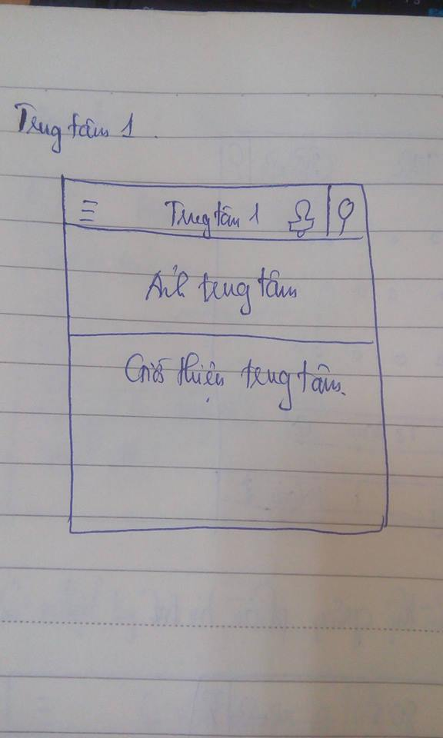

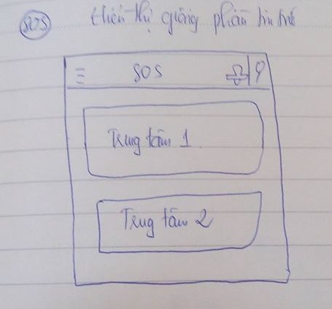

1. **Thanh menu ngang**

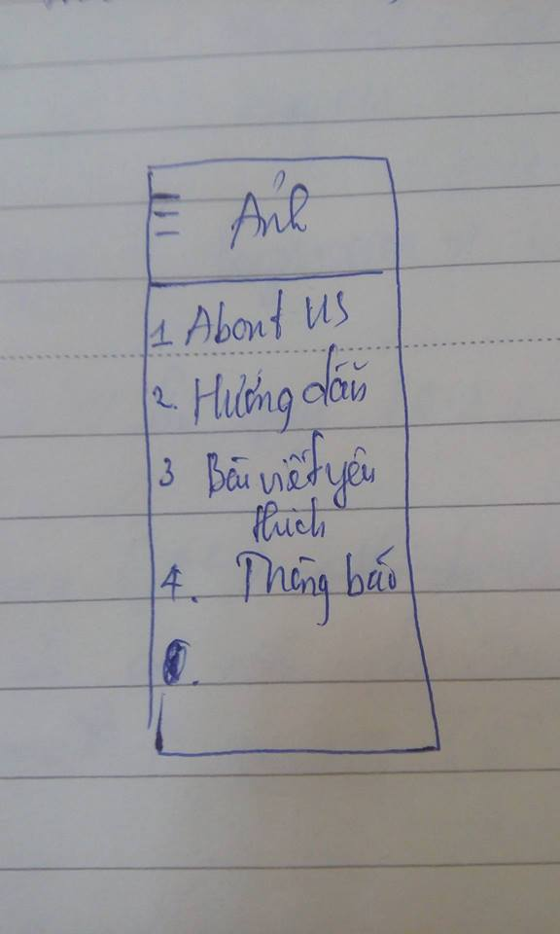

- Thanh menu ngang bao gồm: About us, Hướng dẫn, bài viết yêu thích, thông báo.

**Một số lưu ý khác:**

- Có 3 dạng thông báo:

+ Thông báo tin tức mới

+ Thông báo cảm xúc hôm nay như thế nào

+ Thông báo về khóa học 30 ngày.